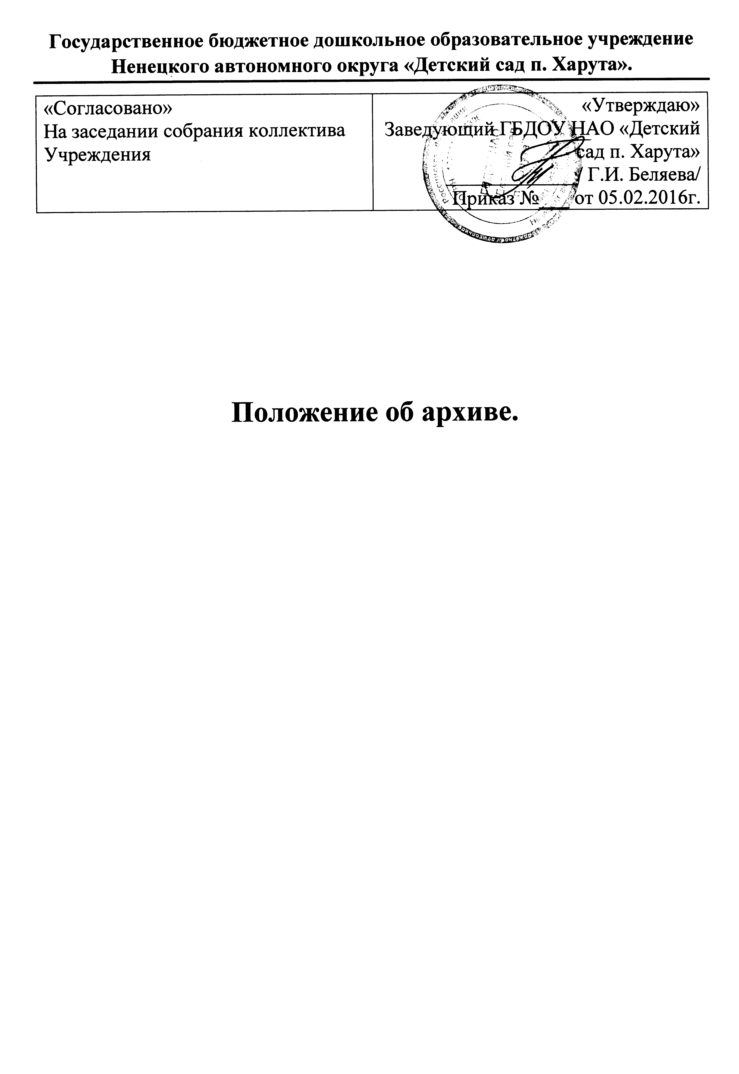
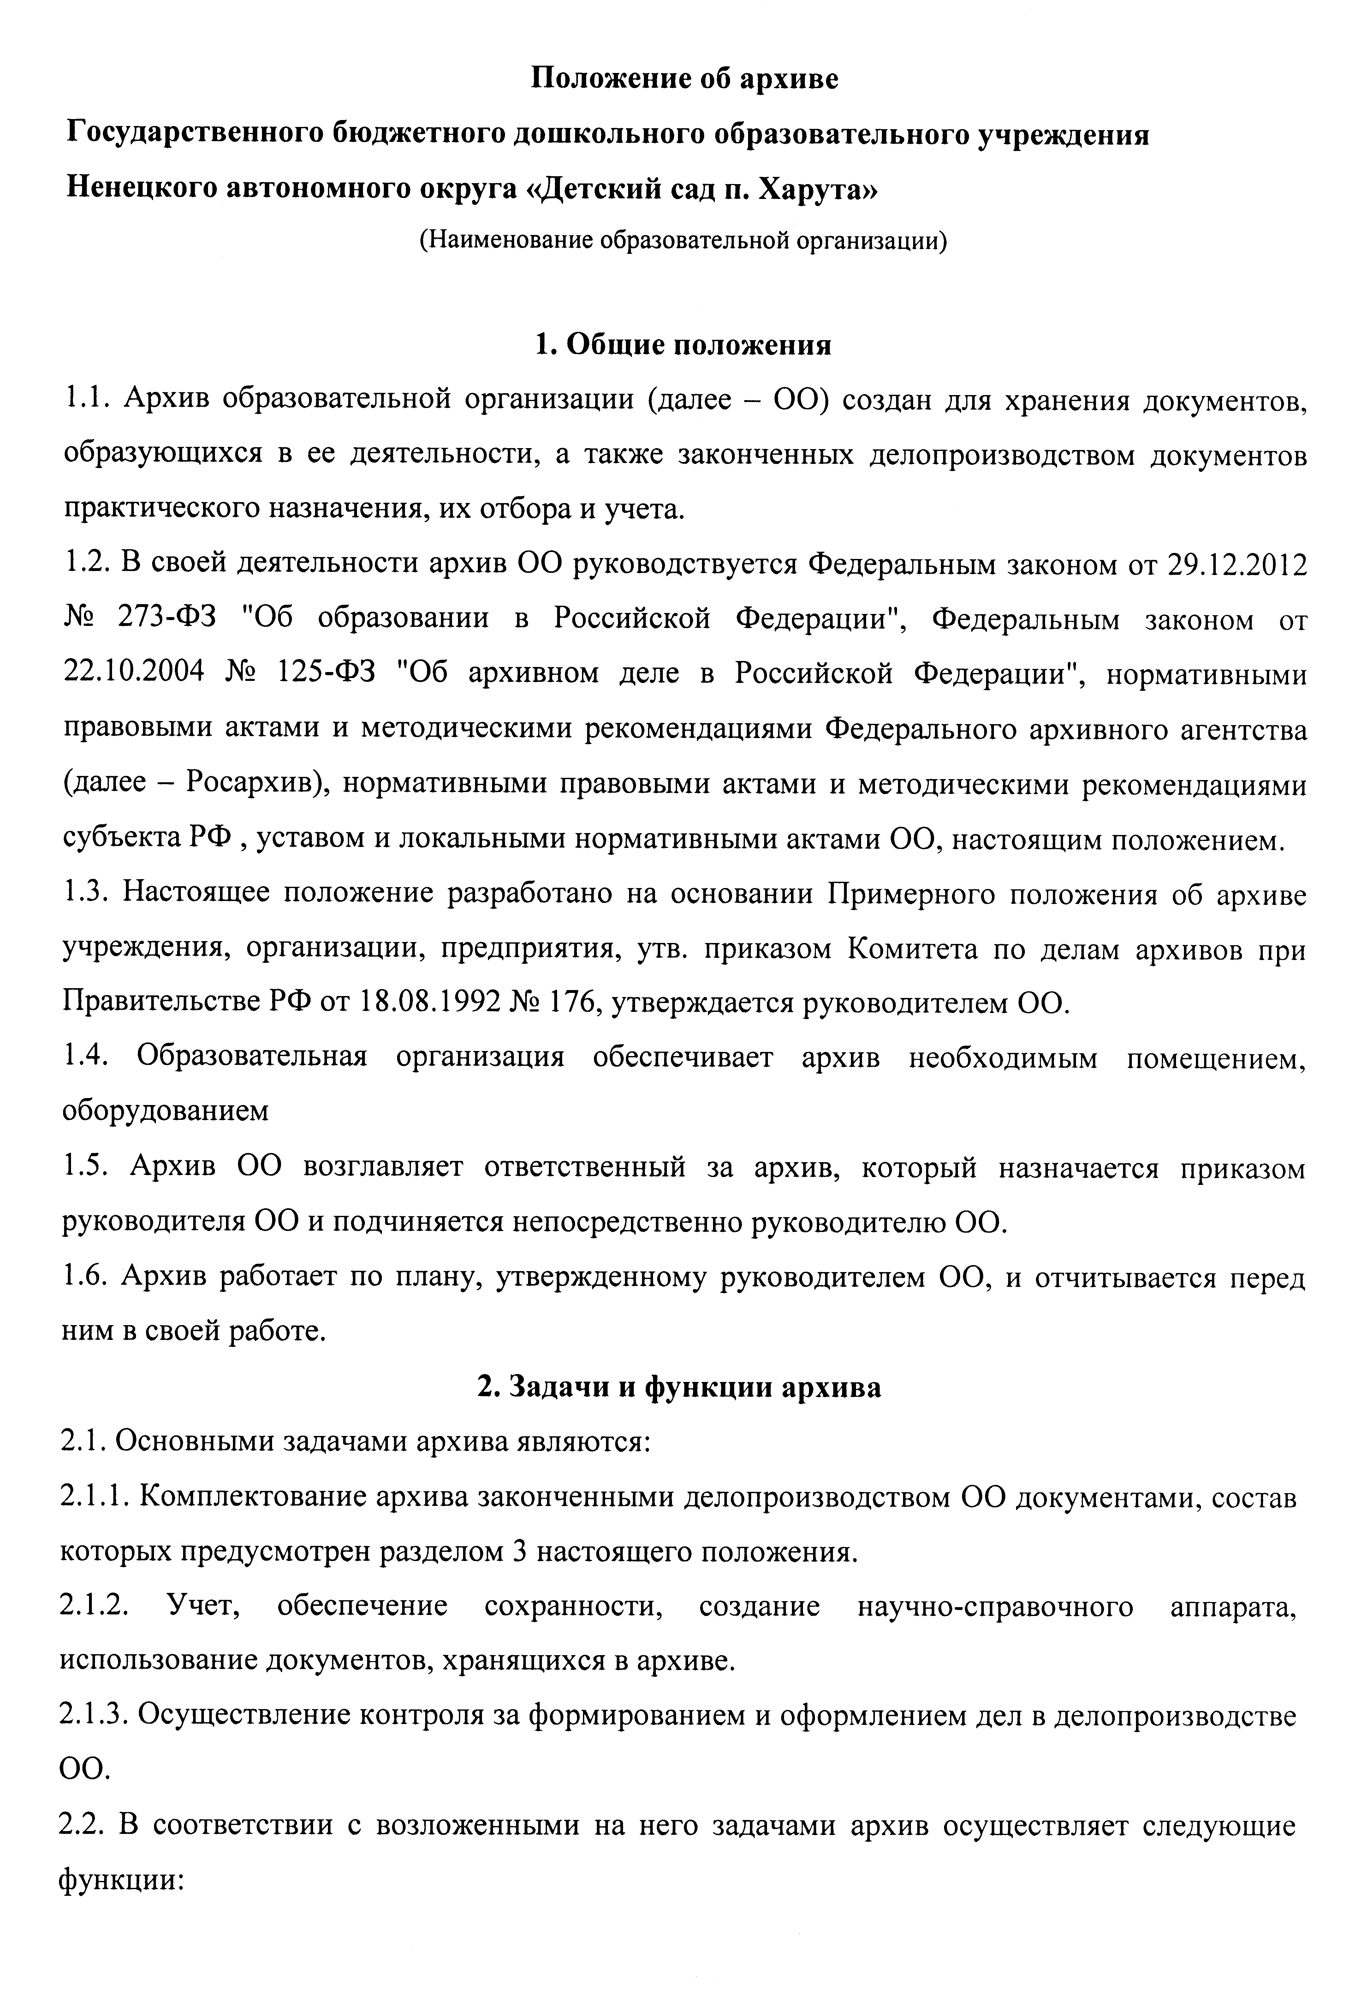

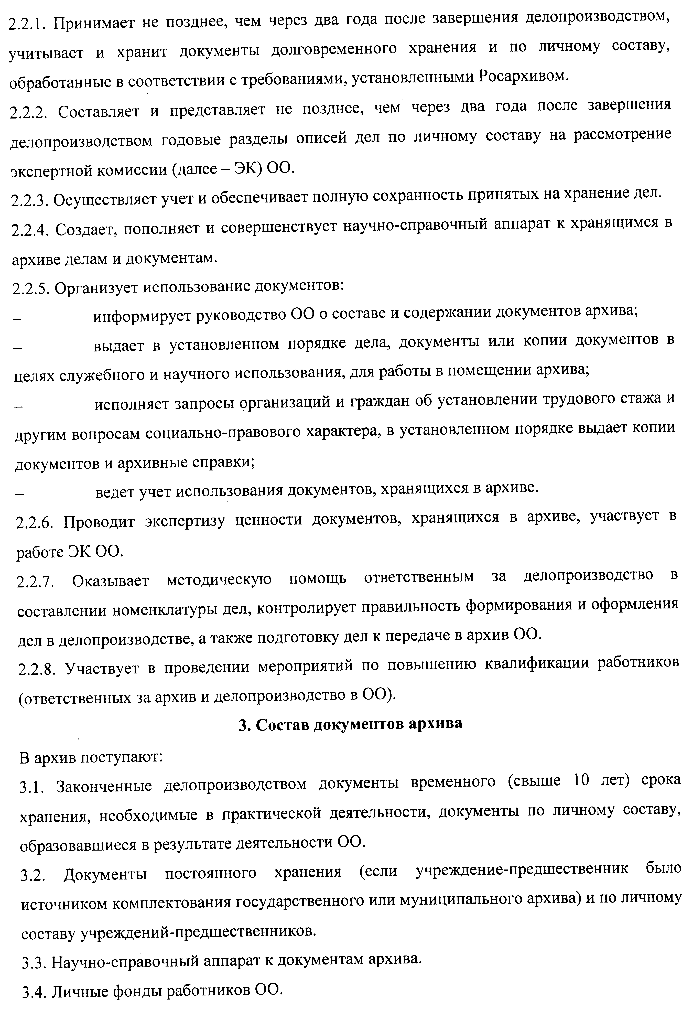

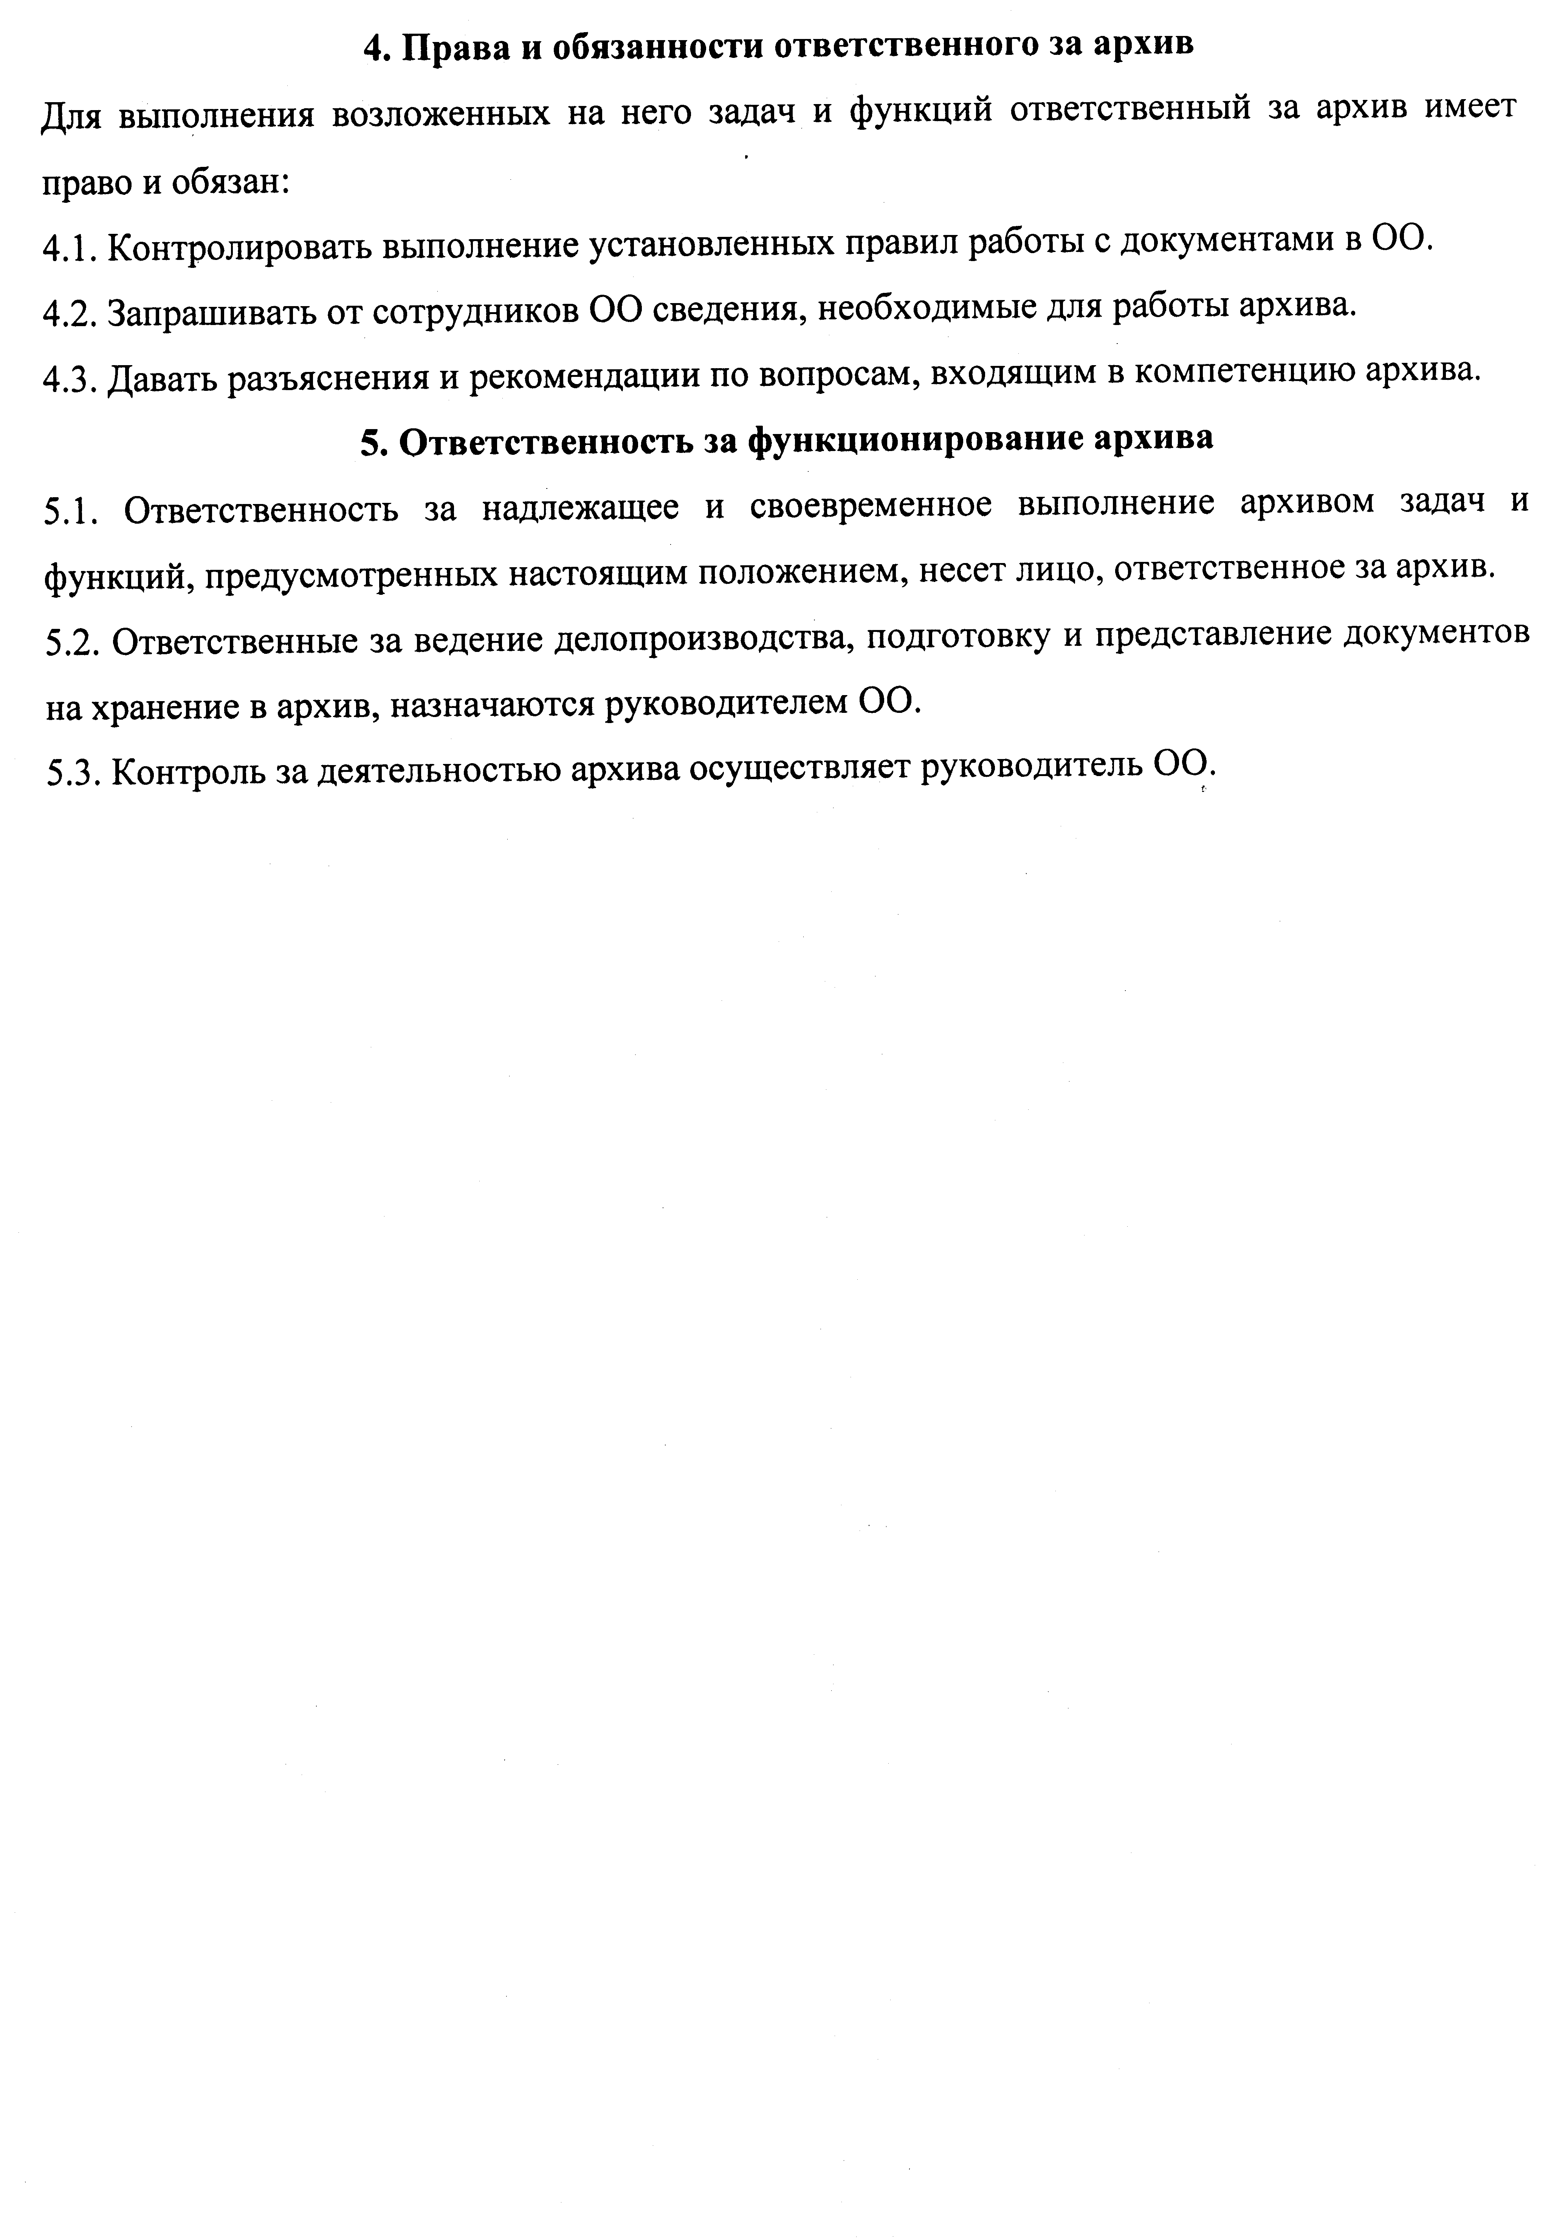
Государственное бюджетное дошкольное образовательное учреждение Ненецкого автономного округа «Детский сад п. Харута».
«Согласовано»  На заседании собрания коллектива Учреждения | «Утверждаю»  Заведующий ГБДОУ НАО «Детский сад п. Харута»  _____________/ Г.И. Беляева/  Приказ №___ от 05.02.2016г.

Положение об архиве.

